河北大学
2019年度“课程思政”专项建设经费
网上预约报销说明
- 【1】河北大学官网首页：“财务系统”
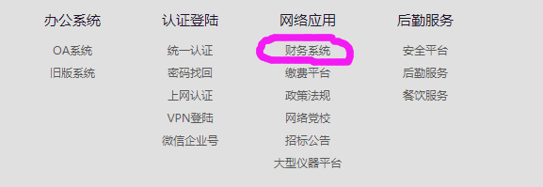
- 【2】使用报销人个人账号登录“河北大学财务一体化信息系统”
- 【3】点击选择进入“网上报销系统”
- 【4】点击选择“国内差旅报销”（如其他费用，请选择“日常报销”）
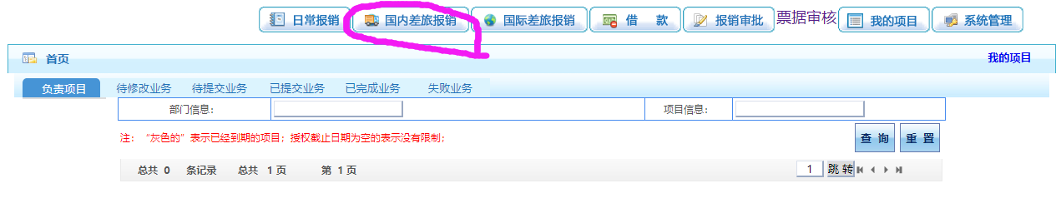
- 【5】点击选择“新业务填报”
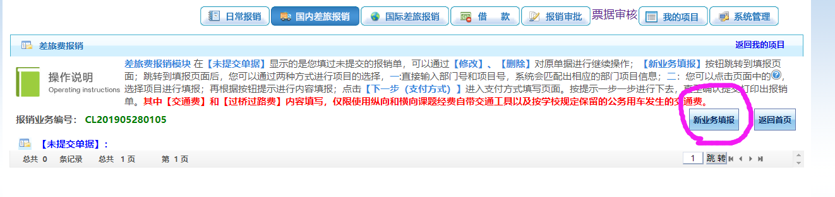
- 【6】输入部门编号“0041”和项目编号“299”，点击进入“下一步”
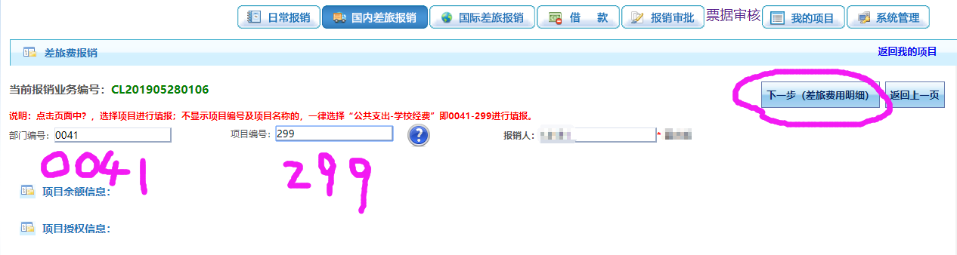
- 【7】填写“出差日期、出差事由、出差人姓名、职称职别、出差地点、人数”，点击“交通费”相应“行程单”按钮
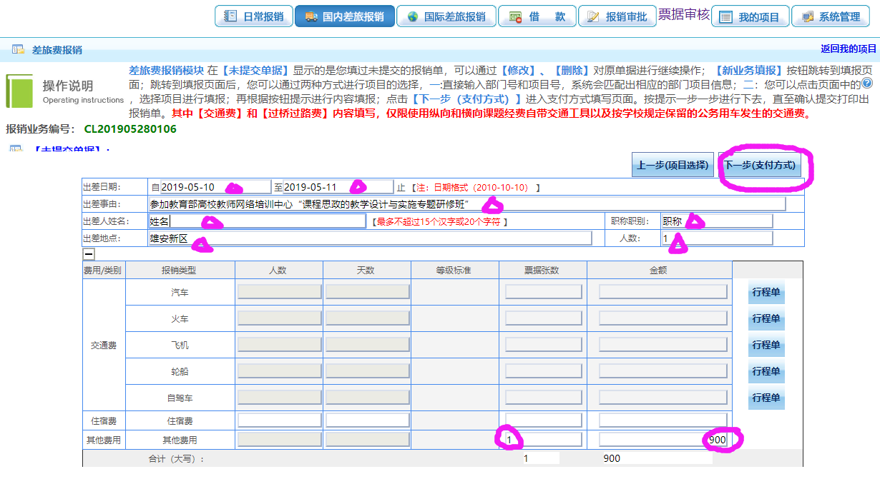
- 【7】填写报销票据“内容、单据数、金额”
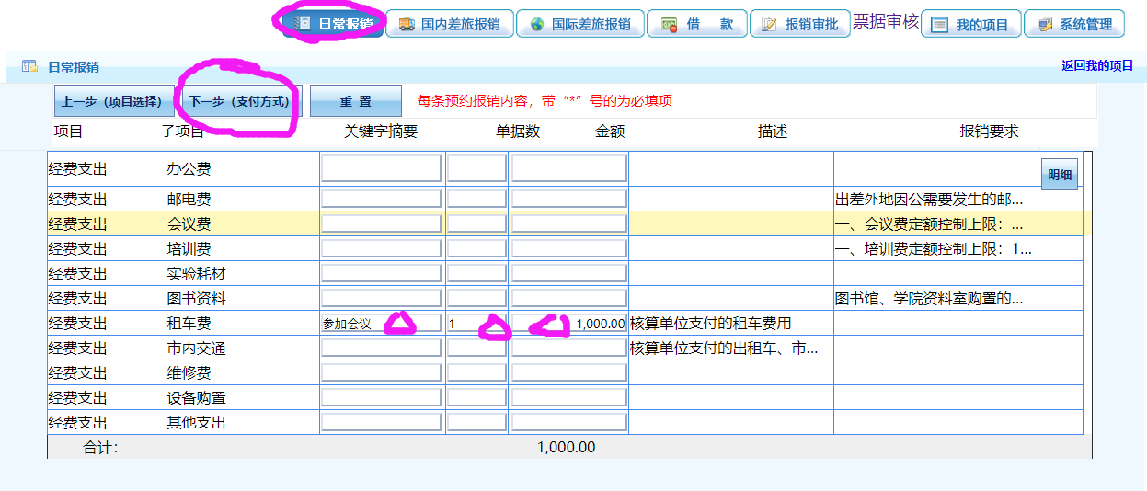
- 【8】选择相应交通工具，填写票据信息，完成后点击“保存并范围前一页”。
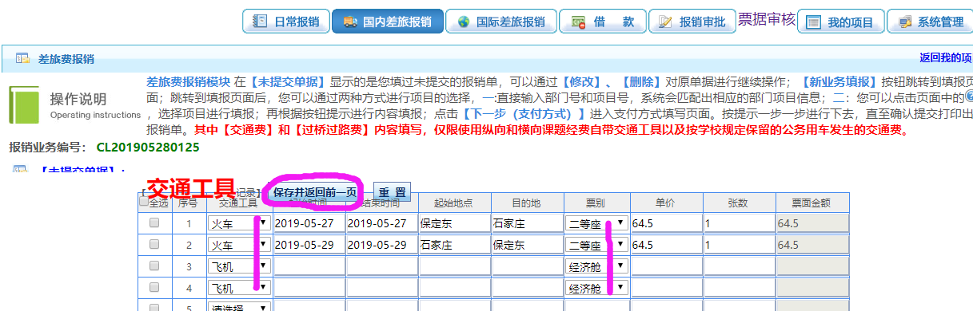
- 【9】点击进入“下一步（支付方式）”按钮
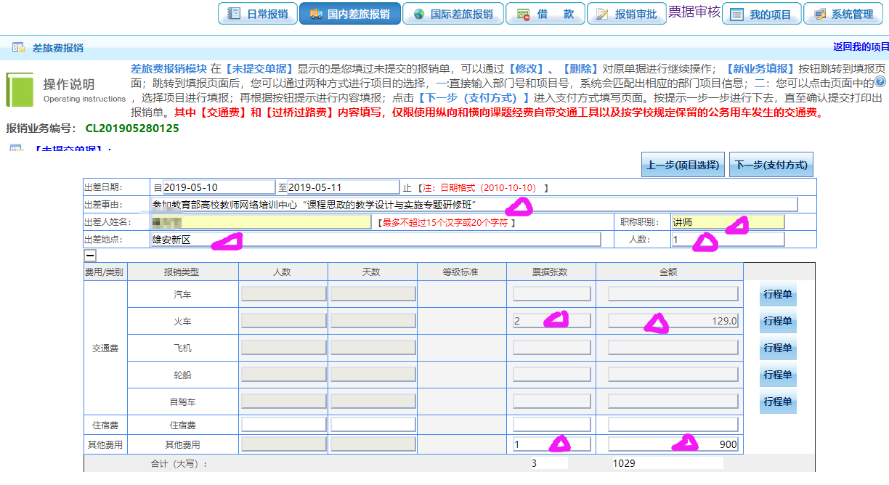
- 【10】点击“下一步（提交【由项目负责人亲笔签字审批】）”按钮
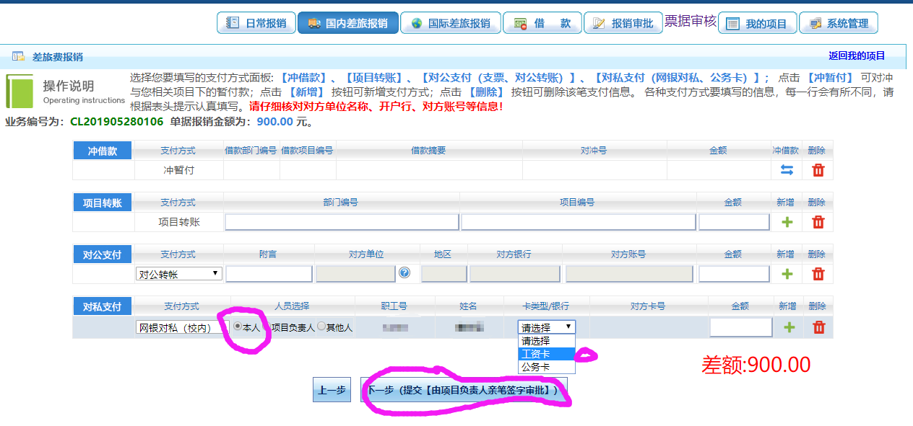
- 【11】点击“打印”按钮，打印“差旅费报销单”或“日常报销单”
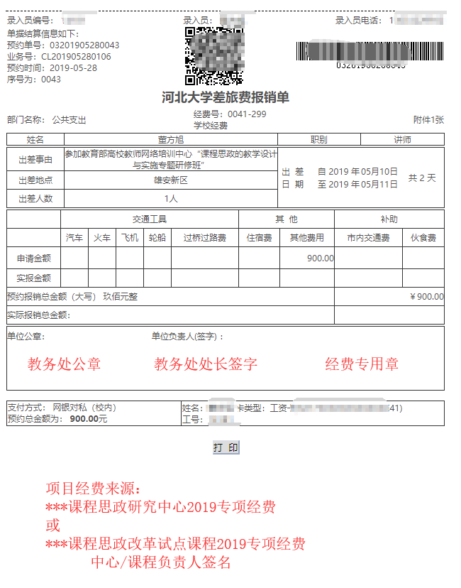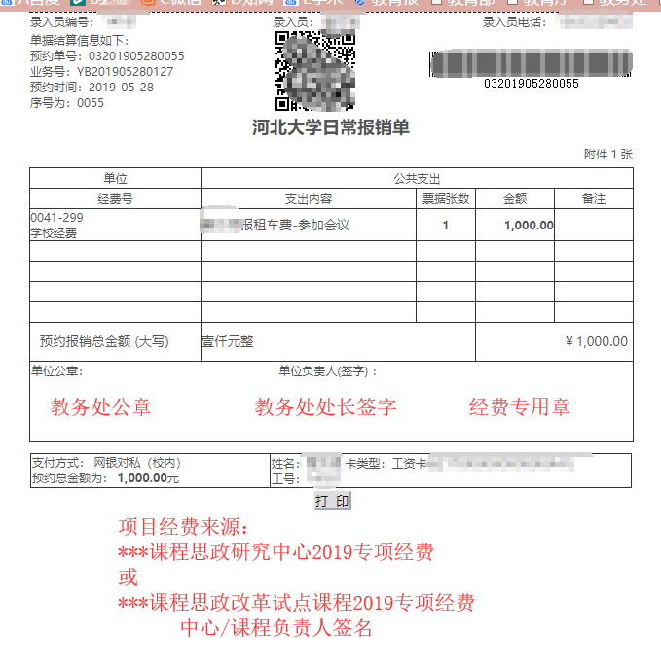

- 【12】将“报销单”及票据粘贴单等材料送到教务处审核签字盖章后，到财务处进行报销。

